# HTML: Introducción

## Visual Studio Code

Visual Studio Code es un entorno de desarrollo preparado para desarrollar código, y que nos va a proporcionar ayudas y notas que nos van a facilitar el trabajo.

Recordad que cuando abrimos el visual studio code, tendremos que abrir una carpeta, si nos dirigimos a la parte superior izquierda **ARCHIVO → ABRIR CARPETA** , buscamos la carpeta que queremos abrir y la seleccionamos. Una vez abierta, tendríamos acceso desde visual studio code a todos los archivos que tengo en esa carpeta. Recordad que las páginas que vamos a crear van a tener la extensión (.html).

## HTML

El html es un lenguaje de marcado, estos archivos están basados en etiquetas para definir la estructura de nuestra página. La etiquetas, están compuestas por una etiqueta de apertura y otra de cierre, y lo que introducimos entre ambas es el contenido.

Para empezar a crear nuestra página primero tenemos que crear nuestro archivo con extensión (.html). Cuando lo creamos, el archivo se crea vacío.

Una vez abrimos este archivo, lo primero es introducir la etiqueta **<html></html>**. Dentro de esta etiqueta, es decir, como contenido de esta etiqueta, es donde vamos a introducir toda la información de nuestra página, tanto visible, como no visible.

Dentro de esta etiqueta, vamos a tener dos etiquetas básicas y principales que van a dividir nuestra página en dos partes muy importantes:

**Head** → Es la primera de las dos partes en que se estructura un documento de html. Dentro de esta etiqueta se definirá información sobre el documento. Esta información no va a ser visible. Excepto el título, que efectivamente es visible. A través de la etiqueta (**<title></title>**),podemos definir el nombre que aparecerá en la pestaña del navegador, también el nombre que aparecerá en las búsquedas de google.

**Body** → El body es la segunda de las dos partes en que se estructura el documento html. Será donde vamos a introducir todo el contenido que va a ser visible en nuestra página. Dentro del body veremos unas etiquetas básicas :

**Encabezados** → h es un grupo de etiquetas de texto que tiene diferentes niveles y va desde el 1 hasta el 6, las etiquetas html las vamos a utilizar según el contenido semántico.

**<h1></h1>** Encabezado principal de la página, el más importante.

<h2></h2>

<h3></h3>

<h4></h4>

<h5></h5>

<h6></h6>

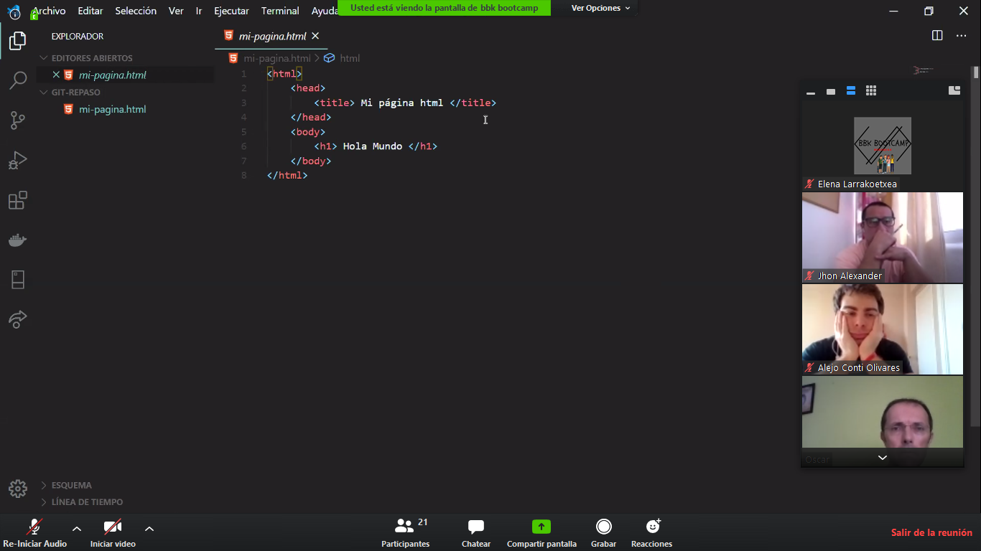

**Párrafos** → Esta no deja de ser una etiqueta de texto, pero la diferencia con las etiquetas del encabezado es el formato que le asigna a esa etiqueta por defecto el navegador.Si vemos en el navegador la diferencia entre el formato que le aplica a un h1 y a un p, veréis como hay una diferencia perfectamente visible.

**Listas** → Hay dos tipos de listas, ordenada(**<ol></ol>**) y no ordenada (**<ul></ul>**). La diferencia es que una está ordenada y aparece numerada, y la otra sale con puntos, sin una numeración específica. ¿En qué casos vamos a utilizar ol?

En los casos en los que sea importante seguir el orden marcado, por ejemplo, los pasos de una receta que deben de seguirse en orden.

En cambio, la lista de la compra por ejemplo, no tiene un orden específico, simplemente es una lista de productos.

Estas etiquetas necesitan de otra etiqueta **<li></li>**, que definirá cada uno de los ‘items’ de la lista.

Ejemplo de lista ordenada:

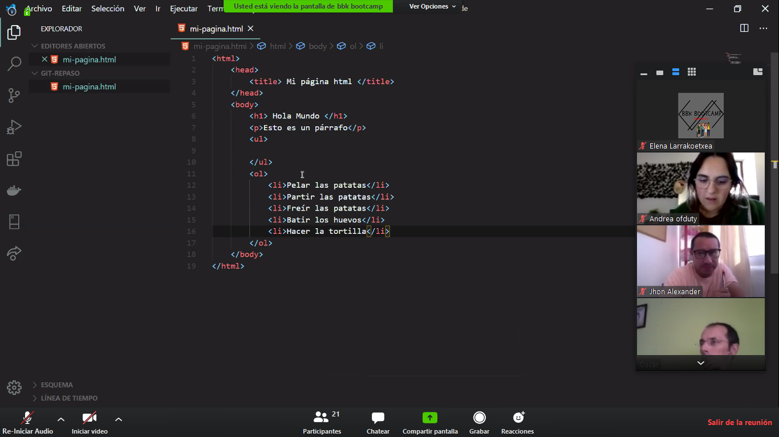

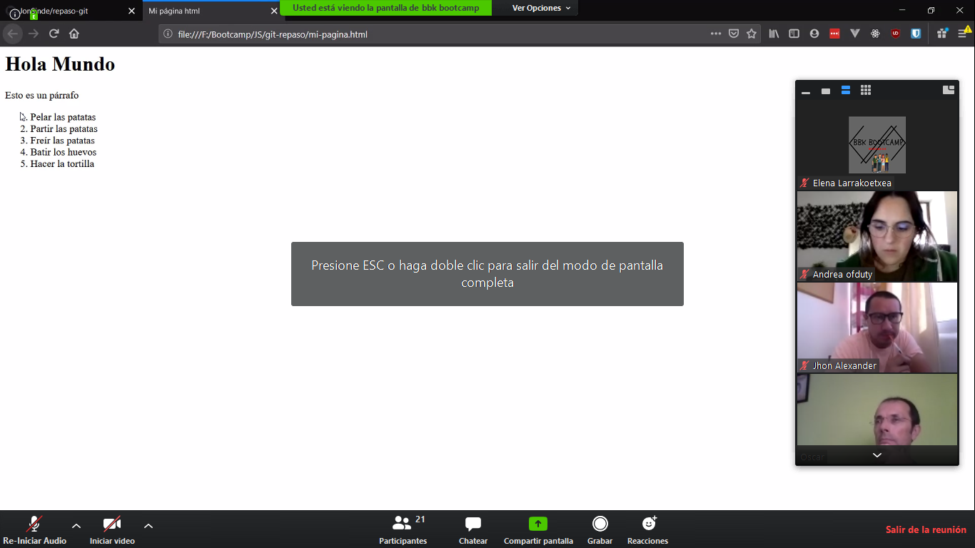

Ejemplo de lista no ordenada

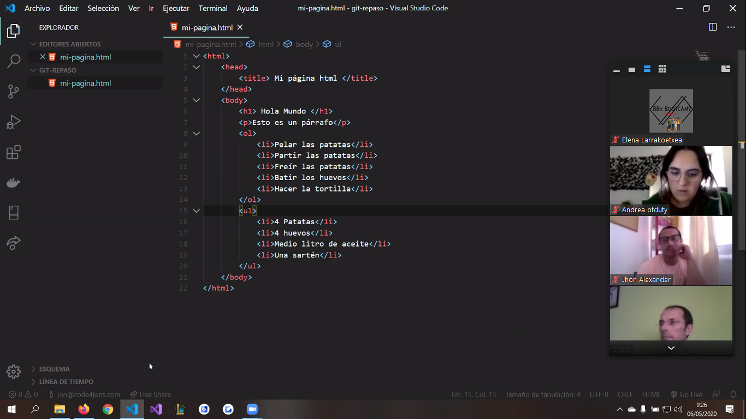

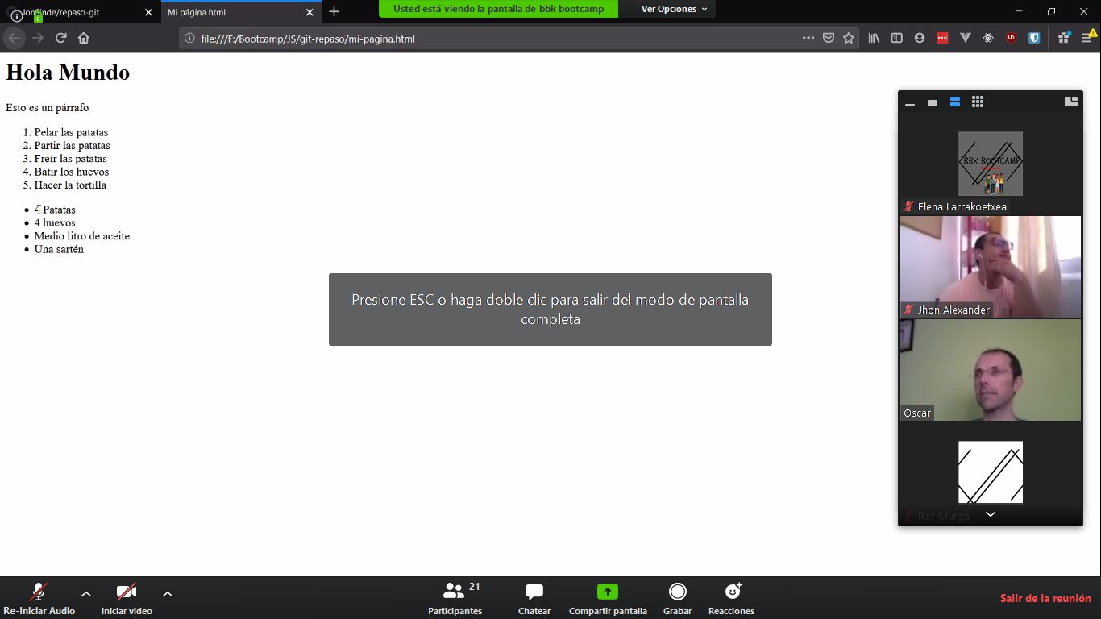

**Enfatizar ciertos elementos para que resalten** → A través de las etiquetas **<strong></strong>** y **<em></em>**, podemos resaltar y enfatizar contenido concreto dentro de nuestra página.

<p>Lorem, ipsum dolor. <strong>Lorem, ipsum dolor.</strong> Lorem, ipsum. <em>Lorem ipsum dolor sit.</em> </p>

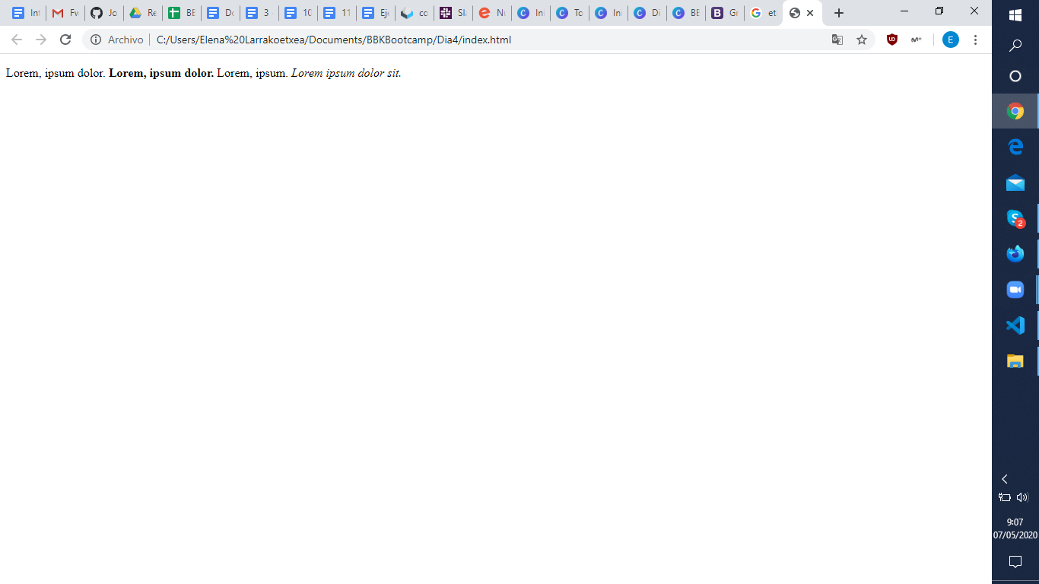

**Enlaces** → Utilizamos las anclas **<a></a>** para introducir enlaces en nuestra página web. Esta etiqueta tiene una peculiaridad con respecto a las que hemos visto hasta ahora, y es que necesita de un atributo. Los atributos, para que nos entendamos mejor, proporcionan propiedades que ayudan a especificar y a definir la información o el contenido que engloba la etiqueta.

En el caso de las anclas, el atributo **‘href’** será donde especificaremos la dirección de la página web a la que nos va a dirigir este enlace, y el contenido del ancla, es decir, lo que escribimos entre la etiqueta de apertura y de cierre, será lo que nos aparecerá el navegador como descripción del enlace. Por ejemplo, si introducimos en nuestra página un enlace que nos dirija a netflix, pues en el contenido del ancla escribiremos ‘netflix’, o ‘pinche aquí para dirigirse a netflix’.

Volviendo de nuevo al atributo href, los atributos tienen una estructura común y específica, se colocan **DENTRO de la etiqueta de APERTURA** , siempre separado del nombre de la etiqueta (muy importante también), se escribe el nombre del atributo, seguido del símbolo igual y, el valor entre comillas que le damos a ese atributo en concreto. Por ejemplo →

<a href = “<https://www.google.com>”> google </a>

Hay dos tipos de enlaces:

* Relativos : Los enlaces relativos nos permiten enlazar páginas situadas en un mismo servidor. Estos archivos pueden estar en el mismo directorio o cada uno de ellos en un directorio distinto.
* Absolutos : Estos enlaces nos dirigen a otras páginas web, se enlazan a WEBs que no son de nuestra propiedad, en otras palabras, sitos que están hospedados en otros servidores.

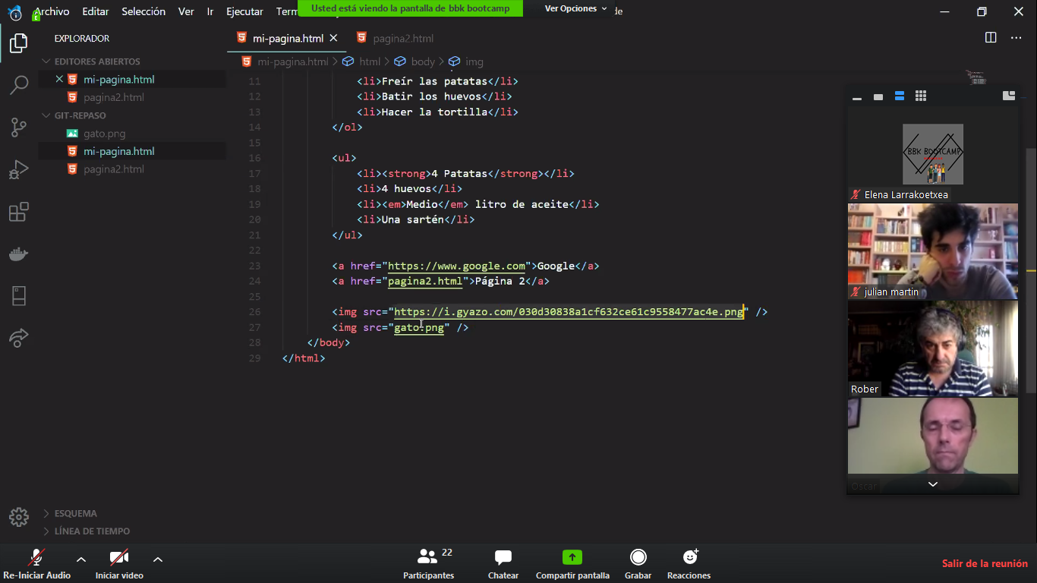

**Imágenes** → <img/> La principal diferencia de esta etiqueta con las que hemos visto hasta ahora es que es autoconclusiva, es decir, la etiqueta inicial y la de cierre es la misma.

Para indicar la imagen que queremos que se muestre,utilizamos el atributo src. En este caso tenemos también dos opciones como con los enlaces, podemos añadir la dirección de una imagen que está alojada online, o de una imagen que tenemos guardada en nuestro ordenador.



Además, a las imágenes deberíamos añadirles un segundo atributo que deberíamos poner cada vez que introducimos una imagen en nuestra página.

Este atributo es ‘alt’, como todos los atributos, recordad que la sintaxis sería **nombreAtributo = “valor que le damos al atributo”** y siempre **DENTRO de la etiqueta de APERTURA.**

Así, en el caso del atributo alt deberíamos indicarlo de la siguiente manera →

<img src = “gato.png” alt = “gato” />

El atributo Alt, nos va a permitir introducir un mensaje descriptivo de la imagen que lo contiene. Esto a su vez, nos va a permitir no solo que cuando por algún error la imagen no se cargue correctamente se proporcione un texto alternativo para mostrar en su lugar, si no que nos sirve para temas de accesibilidad en cuanto a lectores de pantallas. Esto serviría por ejemplo, para las personas con discapacidad visual que utilizan lectores de pantalla.

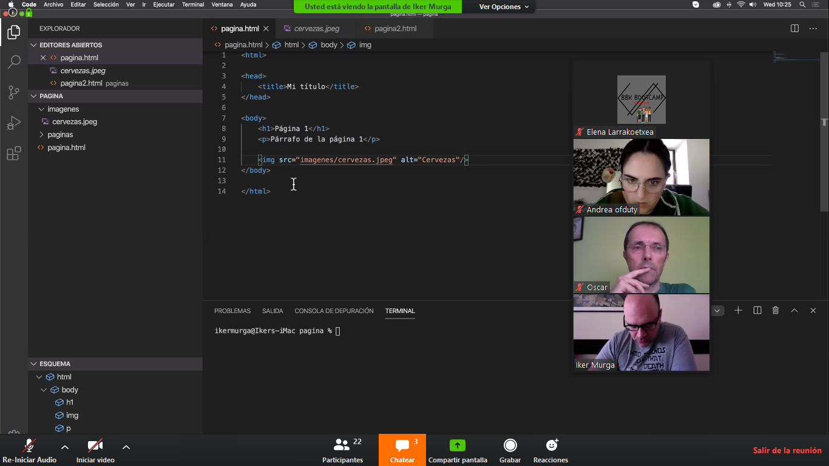

**Enlaces dentro de nuestra página** → Cuando nuestra página es tan larga que nos permite hacer scroll para navegar hacia arriba o hacia abajo del archivo, podemos querer introducir un enlace que nos lleva a la parte de arriba o debajo de la página. Vamos a ver como podemos a través de un enlace, al inicio de nuestra página por ejemplo.

Para ello necesitaremos un atributo que, a diferencia de los que habíamos visto hasta ahora, vamos a poder utilizar en cualquiera de nuestras etiquetas. Este atributo es ‘**id**’, y su función principal es identificar individualmente un elemento de nuestra página. Al ser un atributo la estructura que utilizamos para incluirlo en una etiqueta es la misma que para el resto de atributos. **SIEMPRE DENTRO de la etiqueta de APERTURA**, el nombre del atributo, en este caso ‘id’ seguido del símbolo igual, y entre comillas el valor que le vamos a dar a este atributo → id = “nombre” es preferible que el nombre que le demos a este atributo esté en minúsculas.

Vamos a introducir este atributo en uno de los elementos de la parte inicial de nuestra página, por ejemplo, el título principal de nuestra página.

<h1 id = “inicio”> BBK Bootcamp </h1>

De esta manera, este h1 queda identificado como ‘inicio’. Es importante que sepáis que podemos tener tantos id como necesitemos dentro de una página, pero no podemos tener el mismo nombre repetido en más de un id. Es decir, el nombre que le damos a ese id tiene que ser también único, pensar que al final, esto es algo lógico, si queremos identificar a un elemento de manera individual, no le podemos dar el mismo identificador que a otros elementos por que si no, no podríamos identificarlo a través de él.

Ahora vamos a dirigirnos a los elementos de la parte inferior de nuestra página y justo antes de la etiqueta de cierre de </body>, crearemos un enlace **<a></a>** cuyo atributo href , donde introducimos la dirección de la página a la que nos queremos dirigir , introduciremos un # (utilizamos el símbolo ‘#’ para indicar que estamos buscando un elemento con un id) y el nombre de dicho identificador. Por ejemplo →

<a href = “#inicio”>Volver al inicio<a>

## Atajos

* Podemos crear más de un mismo elemento a las vez si escribimos el nombre del elemento por ejemplo ‘a’, el asterisco (como símbolo de multiplicación) y el número de veces que queremos crear este elemento. En general la estructura sería la siguiente : a*3, e inmediatamente después le damos al tabulador, esto nos permite crear tantos enlaces como le indiquemos a la vez.

.

